WorldQuant暑期量化投资模型创建竞赛（WorldQuant Summer Alphathon）

重磅消息：参与WorldQuant暑期量化投资模型创建竞赛（WorldQuant Summer Alphathon），学量化金融知识，赢高额奖金，拿研究顾问offer。

你对金融领域感兴趣么？
熟悉金融知识的你希望创建可应用于全球金融市场的量化模型吗？
理工科的你想知道如何步入金融行业吗？
你渴望在WorldQuant提供的量化金融公开课中成长吗？

现在报名参加WorldQuant暑期量化投资模型创建竞赛（WorldQuant Summer Alphathon），你可以免费参加在线量化金融公开课，还有机会成为WorldQuant长期量化研究顾问！

竞赛于2015年7月4日正式启动，至2015年9月17日截止。竞赛不设统一报名日期，新用户从即日起至竞赛截止日前任何时间均可注册申请参赛。

竞赛中你将有机会跟来自印度、俄罗斯、香港等多个国家和地区的参赛者角逐，更有机会同WorldQuant从事多年量化研究的业内专家交流，了解量化金融行业，获得免费培训机会。成绩优异的参赛者将有机会成为WorldQuant签约顾问，并一次性赢取最高5000美元奖金*！

关于我们

WorldQuant是一家总部位于美国康涅狄格州的机构投资管理公司，在全球多个国家和地区设有分公司及分支机构。参与WorldQuant暑期量化投资模型创建竞赛（WorldQuant Summer Alphathon），参赛者将利用我们免费提供的海量金融数据，在WorldQuant仿真模拟平台WebSim上，运用表达式或者编程语言，创建能够预测金融市场变化的量化模型（亦称alpha，下简称alpha）。

WorldQuant会跟据参赛者所提交alpha的回测结果为其打分，凡7月4日后，竞赛截至日前成功提交的alpha均将作为参赛作品参与竞赛。竞赛将评出金、银、铜奖，并颁发证书。金牌得主将有机会获得WorldQuant量化研究顾问offer，成为WorldQuant长期签约顾问。

学习机会

WorldQuant为参赛者提供充足的线上学习资源，所有参赛者均可随时获取免费学习材料。竞赛期间，我们会提供多场专题公开课帮助参赛者快速学习量化金融知识。公开课以在线形式开展，参与线上公开课均有机会与WorldQuant资深量化投资专家互动交流；内容包括：

WebSim平台使用指导；
如何解读基本面数据；
怎样将你的金融idea用alpha实现；
怎样在推荐阅读材料里找到灵感和想法；
Alpha研究中的风险管理；
……

更多公开课安排请点这里。

竞赛流程及奖项设置

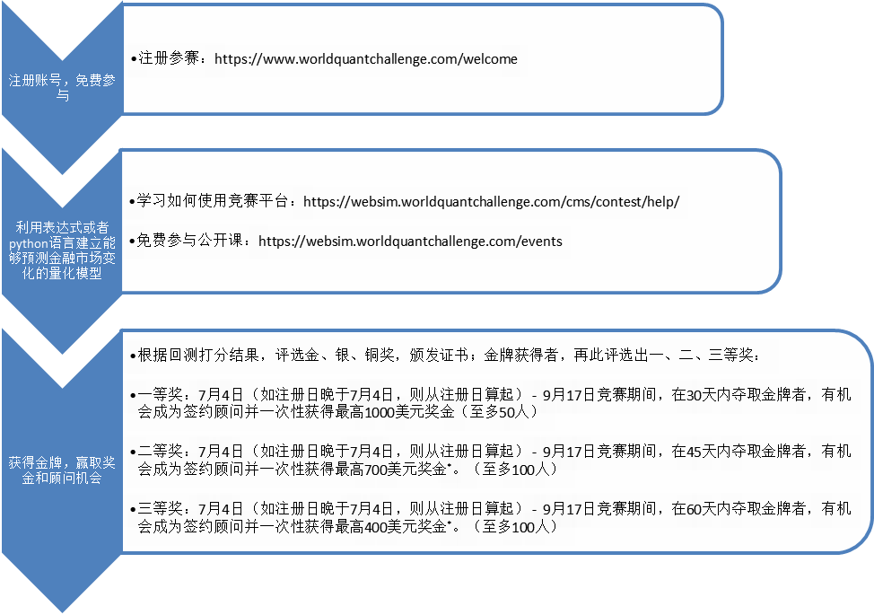

本竞赛最高得分者有机会获得一次性特别奖金，金额最高5000美元*。

还没注册申请？快点此申请账号，阅读帮助信息，寻找灵感，并开始尝试撰写你的第一个alpha吧！

来参加WorldQuant Summer Alphathon，给你的暑假“加点儿料”！

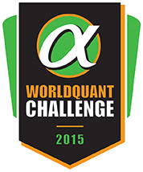
WorldQuant Challenge Team

*申请人最终能否签约成为量化研究顾问将视申请人实际资格而定。公司可自行调整变更所有奖项一次性奖金额度及获奖人数，奖金实际发放金额如以当地货币计算，则由公司按相应汇率支付。公司所做决定为最终决定并具有约束力。竞赛细则请参考https://www.worldquantchallenge.com/challenge

*Research Consulting opportunities are subject to eligibility requirements and stipend amounts are subject to change, at the sole discretion of the firm. The decisions made by the firm are final and binding. For competition details and guidelines seehttps://www.worldquantchallenge.com/challenge

如不希望收到WebSim相关新闻或不再参与WorldQuant Challenge，请点此注销账号，或访问https://websim.worldquantchallenge.com/deactivate. 你需要输入密码登录WebSim并点击”Confirm”以注销。

If you no longer wish to receive program updates about WebSim or participate in WorldQuant Challenge, pleasedeactivate your account by visitinghttps://websim.worldquantchallenge.com/deactivate. You will need to login using your WebSim credentials and click “Confirm” on the deactivation page.

